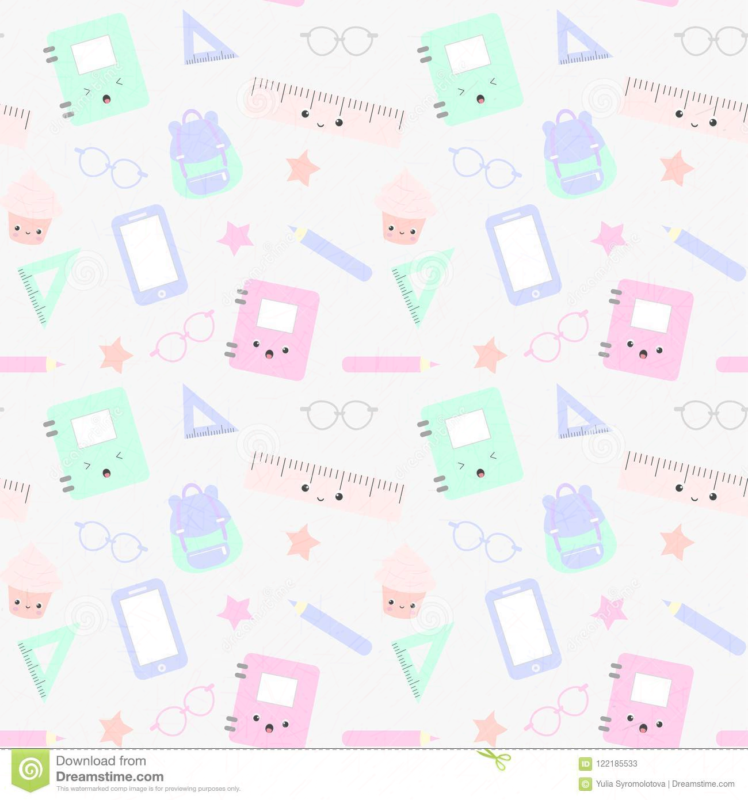**ESCUELA NORMAL DE EDUCACION PREESCOLAR**

**Licenciatura en Educación Preescolar**

**Curso: Forma Espacio y Medida**

**Maestra:** María Teresa Cerda Orocio

**Nombre de la alumna: Liliana Aracely Esquivel Orozco**

**Nº de lista: 4**

**Sección:”D”**

**Unidad de aprendizaje III.**

**Tema: Nivel de profundidad**

**Competencia profesional**

· Aplica el plan y programas de estudio para alcanzar los propósitos educativos y contribuir al pleno desenvolvimiento de las capacidades de sus alumnos.

**Unidades de competencia que se desarrollan en el curso:**

· Conoce y analiza los conceptos y contenidos del programa de estudios de la educación básica de matemáticas; crea actividades contextualizadas y pertinentes para asegurar el logro del aprendizaje de sus alumnos, la coherencia y la continuidad entre los distintos grados y niveles educativos.

***Título del Trabajo: Matriz Analítica del Currículo de Aprendizajes Clave***

|  |  |  |  |  |
| --- | --- | --- | --- | --- |
| **CAMPO** | **ORGANIZADORES CURRICULARES** | | **APRENDIZAJES ESPERADOS AL TERMINO DEL NIVEL PREESCORAL** | **NIVEL DE PROFUNDIDAD** |
| Pensamiento  Matemático | EJE | TEMA |  | Se espera que los niños tengan experiencia que le permitan identificar magnitudes de longitud, capacidad y tiempo mediante situaciones problemáticas que implican la capacidad directa. con el uso intermediario de unidades no convencionales.  Promover términos de longitud como lejos, cerca. alto. bajo. largo, corto, ancho y estrecho, Como también mediciones de distancia de ciertos recorridos entre dos lugares, un punto de partida uno de llegada como también un punto medio.  Además el comparar longitudes permite que los niños clasifiquen objetos de acuerdo a sus características. Como también las actividades de medición son estimaciones que no necesitan ser perfectas. en estos casos implica que su vocabulario se acerque a una respuesta de numérica y a una unidad de medida.  Otra parte importante es la de la noción del tiempo donde se busca que se reflexione acerca de eventos en sucesión esto favorecerá al uso de expresiones como :día , noche,mañana,tarde,antes, después, día ,semana y mes. y podrá realizar actividades donde ordene el tiempo como su día, su rutina o porque no el crecimiento de una planta. |
| Forma, Espacio y Medida. | Magnitudes y Medidas | 1. Identifica la longitud de varios objetos a través de la comparación directa mediante el uso de un intermedio. |
| 1. Compara distancias mediante el uso de un intermediario. |
| 1. Mide objetos o distancias mediante el uso de unidades no convencionales. |
| 1. usa unidades no convencionales para medir la capacidad con distintos propósitos. |
| 1. identifica varios eventos de su vida cotidiana y dice el orden en que ocurren. |
| 1. Usa expresiones temporales y representaciones gráficas para explicar la sucesión de eventos. |

****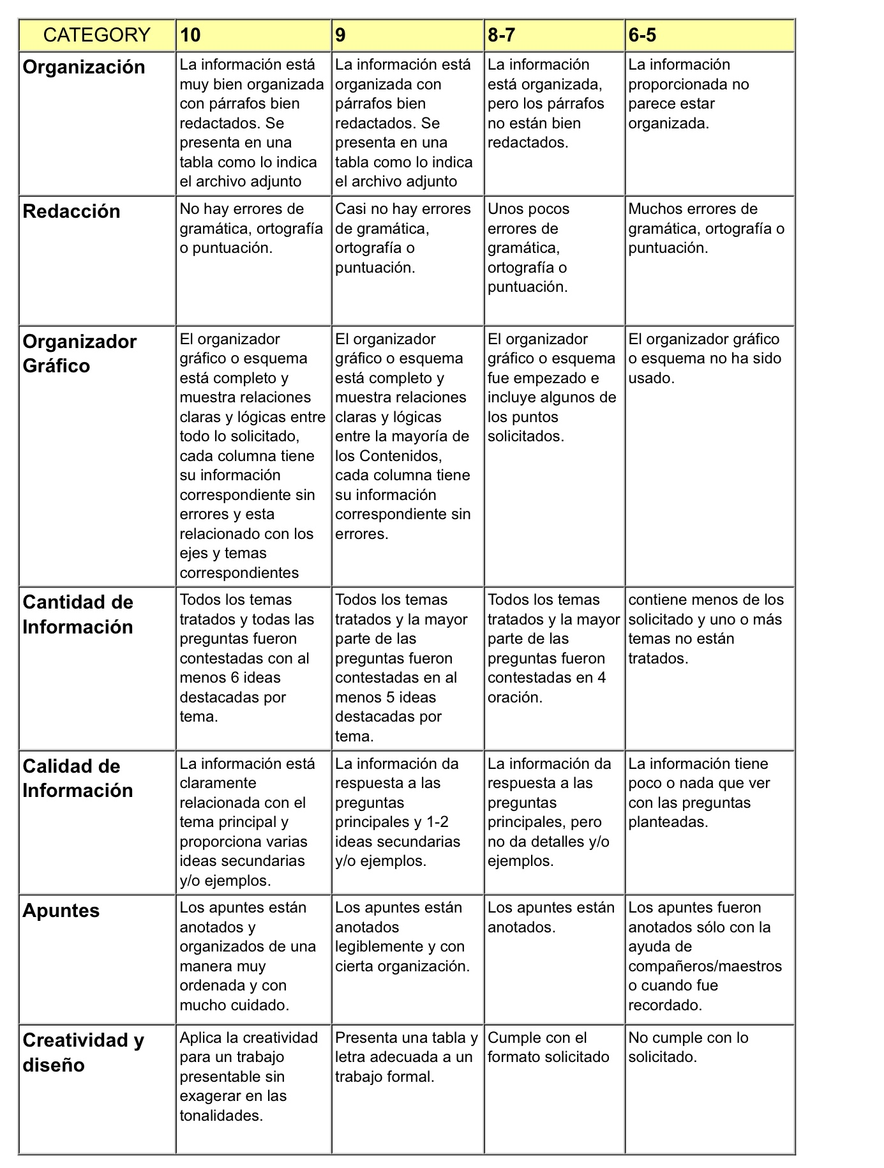RÚBRICA DE UN REPORTE DE MATRIZ ANALITICA